INFORMASJON FRA STYRET
Januar 2017

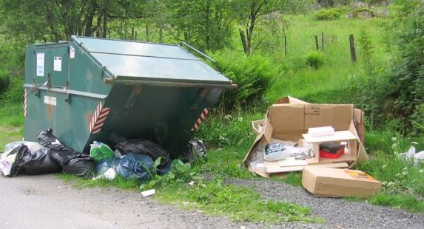

Papp og papir
Vi ønsker alle å ha hyggelige og rene omgivelser, så IKKE legg avfall på utsiden av containeren. Det er viktig at alle som kaster papp og papir, bretter dette sammen og legger det i containeren.
Containeren er kun til papp og pappir.

Parkering i øvre rekke
Vi henstiller alle og parkere slik at de ikke er til hinder for strøing og tømming av container, minner også om at parkering på fortau over lengre tid kan medføre bot.

Mating av fugler
Det henstilles til beboer om ikke å legge fuglemat rett på bakken, dette trekker til seg uønskede dyr som mus og rotter.

Styret:
Ønsker alle beboere et RIKTIG GODT NYTTÅR

